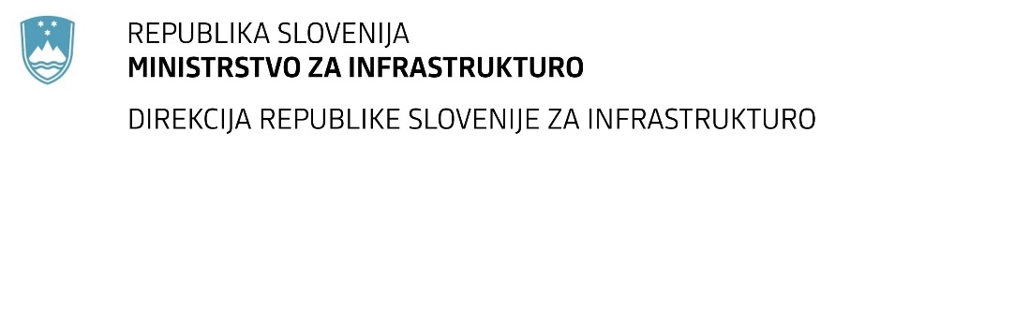

Številka: | 43001-403/2020-04 |  | oznaka naročila: | A-121/20 G
Datum: | 30.12.2020 |  | MFERAC: | 2431-20-001479/0

SPREMEMBA RAZPISNE DOKUMENTACIJE
za oddajo javnega naročila

Sanacija poškodb brežin na 5 lokacijah na cesti RT-912/7350 Davča-Novaki in RT912/3105 Novaki-Cerkno

Obvestilo o spremembi razpisne dokumentacije je objavljeno na "Portalu javnih naročil" in na naročnikovi spletni strani. Na naročnikovi spletni strani je priložen čistopis spremenjenega dokumenta.

Obrazložitev sprememb:
V popisu del v zavihku PREDRAČUN_km 0.000-0.280_OS2, 2.0 ZEMELJSKA DELA se postavka:

25 211 Zaščita brežine z lahko visečo mrežo – pocinkana jeklena žica F do 2,5mm
nadomesti/zamenja s postavko

25 219 Zaščita brežine s težko sidrano mrežo – pocinkana jeklena žica F nad 2,5 mm, 1 sidro/4m2, pred pritrditvijo mrež se položi setev v seneni nastilj. (po opisu iz tehničnega poročila)

Spremembe so sestavni del razpisne dokumentacije in jih je potrebno upoštevati pri pripravi ponudbe.

